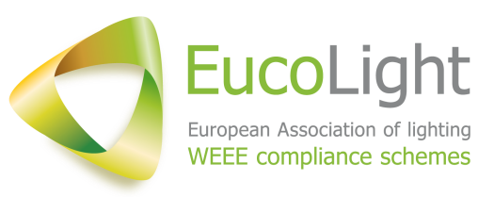
Tisková zpráva
Evropští spotřebitelé neumějí správně recyklovat různé typy světelných zdrojů, asociace proto navrhuje používat univerzální sběrnou nádobu

- Průzkum asociace EucoLight ukazuje, že spotřebitelé obtížně rozlišují mezi různými typy vysloužilých světelných zdrojů. Nejsou si ani jistí tím, jak je správně recyklovat.
- Do běžného odpadu tak mohou omylem vyhodit i elektroodpad, který by měl být ekologicky zlikvidován, například úsporné kompaktní zářivky.
- EucoLight proto doporučuje všechny vysloužilé zdroje světla sbírat do jediné sběrné nádoby. Správnou volbu likvidace poté zvolí recyklační firma.

23. srpna 2017 – Jak se evropští spotřebitelé vyznají ve světelných zdrojích a jejich následné recyklaci, zjišťovala evropská asociace EucoLight, která se zabývá sběrem a recyklací světelných zdrojů a svítidel. Provedla nadnárodní spotřebitelský průzkum, jehož cílem bylo zmapovat, jaké mají spotřebitelé povědomí o různých typech světelných zdrojů a o způsobu jejich recyklace.*

Spotřebitelé si zejména neuvědomovali rozdíly mezi energeticky úspornými kompaktními zářivkami a LED světelnými zdroji, zároveň nevěděli, jak je správně recyklovat. Nebyli si také jistí rozdíly mezi úspornými LED diodami a neúspornými halogenovými žárovkami.

Výsledky průzkumu byly ve všech zkoumaných zemích velmi podobné. Úsporné kompaktní zářivky, které nepatří do směsného odpadu a je třeba je ekologicky zlikvidovat, správně identifikovalo v průměru jen 27 % až 42 % respondentů. Kompaktní zářivky chybně zaměnilo za LED diody 18 % až 35 % respondentů.

„Pouze mezi 14 % a 23 % spotřebitelů dokázalo správně klasifikovat LED světelný zdroj, zatímco 31 % až 45 % se domnívalo, že jde o kompaktní zářivku,“ shrnuje Zuzana Adamcová ze společnosti Ekolamp, která je členem asociace EucoLight.

Povědomí o možnostech recyklace se u spotřebitelů v jednotlivých zemích liší

Respondenti byli také dotazováni, zda vědí, jak by měli naložit se světelnými zdroji v okamžiku, kdy doslouží. Výsledky potvrdily, že řada lidí stále tápe a není si jistá. Do běžného odpadu tak mohou omylem vyhodit i elektroodpad, který by měl být ekologicky zlikvidován, například kompaktní zářivky.

Výsledky průzkumu potvrdily stanovisko asociace EucoLight, že všechny typy světelných zdrojů by měly být sbírány do jedné univerzální sběrné nádoby. Tím by se předešlo tomu, že spotřebitel chybně identifikuje světelné zdroje a namísto ekologické recyklace je vyhodí do směsného odpadu. V důsledku se tak snižuje efektivita recyklace.

„Výsledky také potvrzují, že je vhodné LED a další světelné zdroje zahrnout do stejné kategorie nebo podkategorie v rámci směrnic o odpadu z elektrických a elektronických zařízení,“ dodává Zuzana Adamcová.

* POZNÁMKA: Průzkum realizovala agentura GfK ve Španělsku, v Portugalsku, Itálii, Nizozemsku, Belgii a Rumunsku. Výzkumná agentura GFK provedla průzkum pro EucoLight v roce 2017 mezi tisícovkou spotřebitelů ve věku 18 až 65 let.

PŘÍLOHA: Grafy a typy světelných zdrojů (v případě zájmu rádi grafy lokalizujeme)

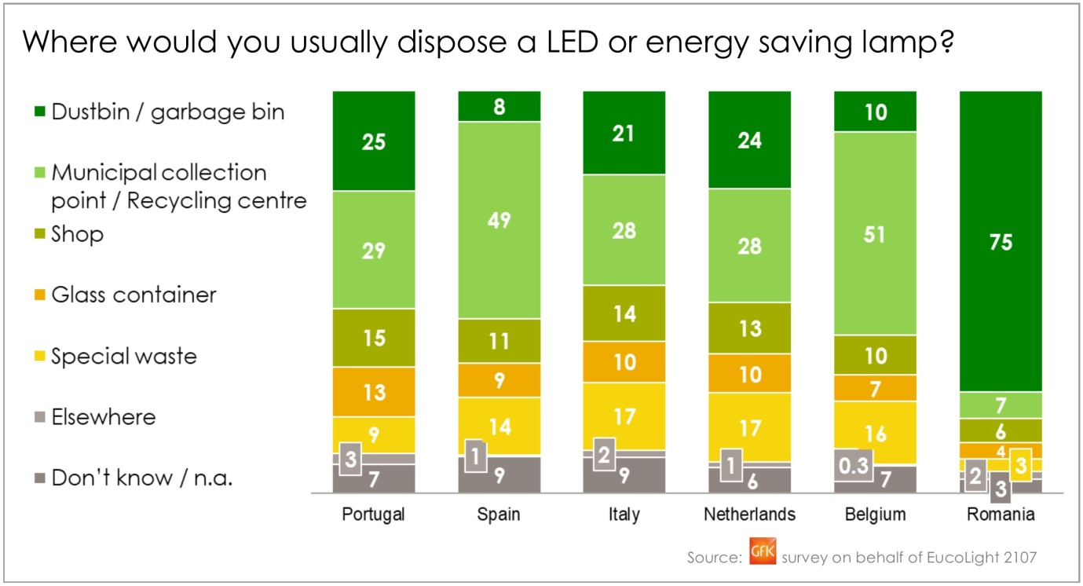
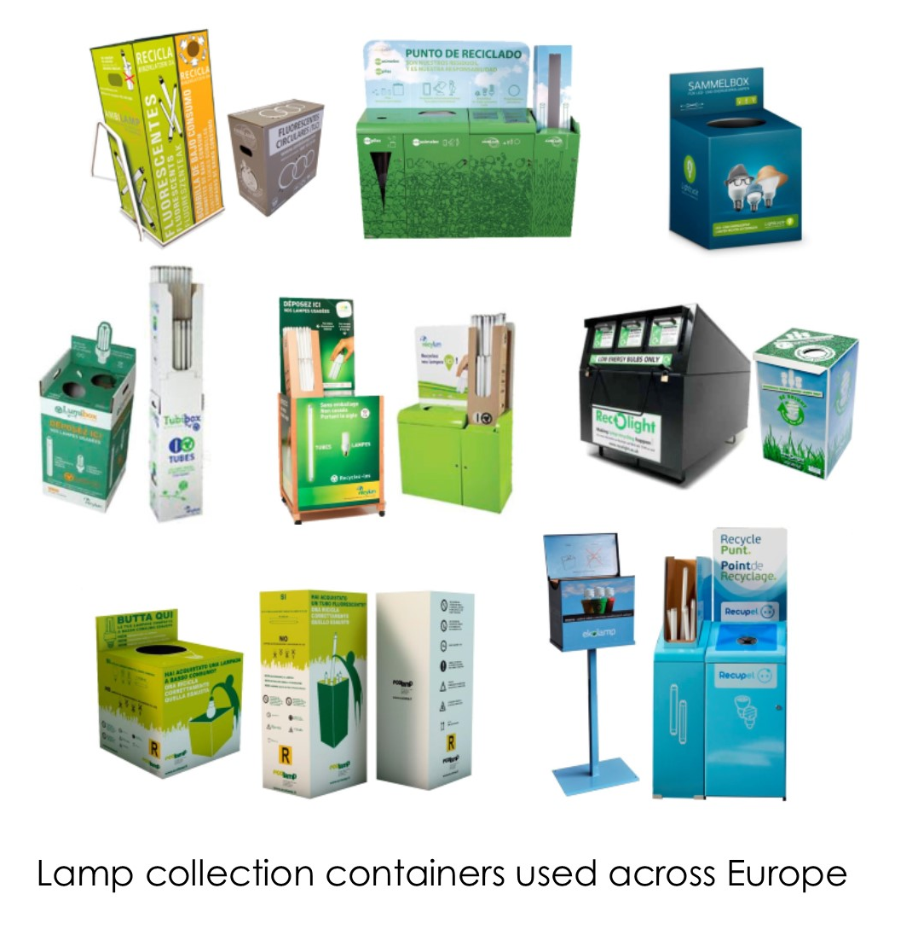

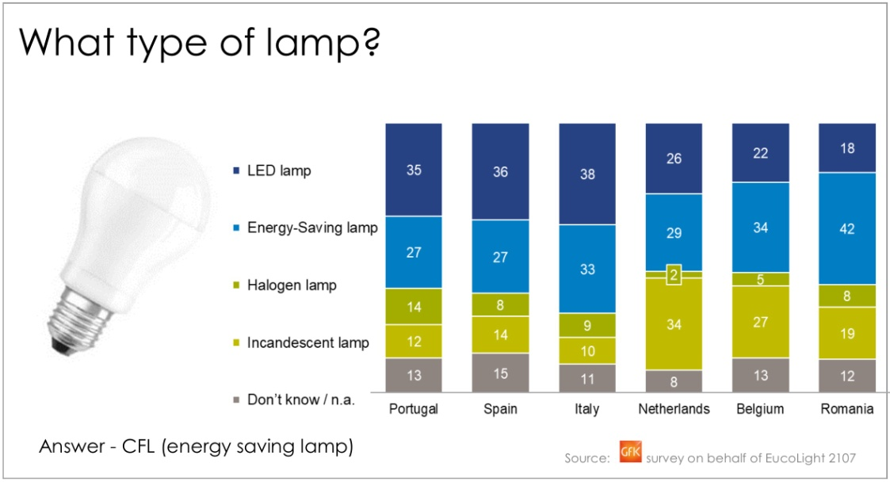
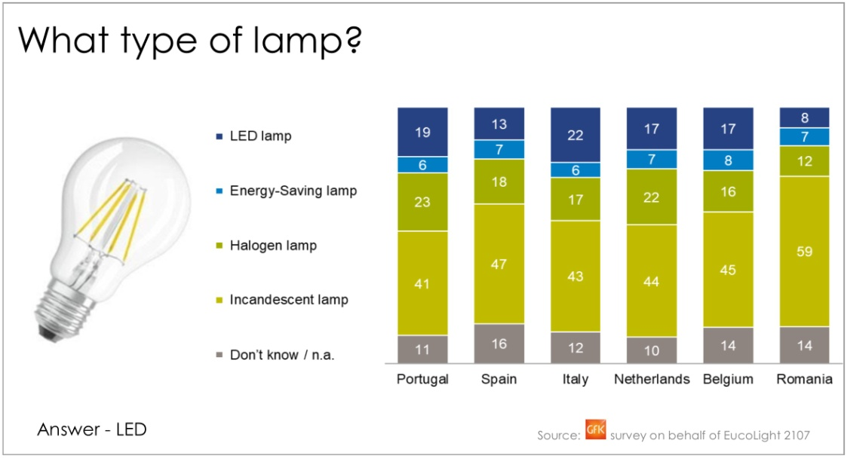

O EucoLight

EucoLight je Evropská asociace organizací zabývajících se sběrem a recyklací světelných zdrojů a svítidel. Jménem svých 19 členů se angažuje ve všech záležitostech týkajících se směrnic, legislativy a standardů ovlivňujících sběr a recyklaci osvětlovacích zařízení.

Členové EucoLight sbírají a recyklují celkem 79 % odpadu ze světelných zdrojů sbíraného v 18 zemích, kde působí. EucoLight je zástupcem evropských kolektivních systémů pro zpětný odběr elektrozařízení, které se specializují na zajišťování sběru a recyklace osvětlovacích zařízení a vyvíjejí úsilí, aby se oběhové hospodářství stalo realitou i v oblasti osvětlovacích zařízení.

Již od svého založení v polovině roku 2015 EucoLight započal konstruktivní dialog se zúčastněnými stranami s cílem poskytnout odborné znalosti v oblasti managementu a nakládání s odpadem z osvětlovacích zařízení a podpořit pozitivní roli systémů rozšířené odpovědnosti výrobce ve společnosti i oblasti životního prostředí.

Pro více informací navštivte webové stránky EucoLight www.eucolight.org, sledujte EucoLight na Twitteru @EucoLight nebo kontaktujte generálního tajemníka: Marc Guiraud (marc.guiraud@eucolight.org).

O společnosti EKOLAMP s.r.o.

Společnost EKOLAMP je nezisková organizace, která byla v roce 2005 založena tuzemskými pobočkami společností Philips, OSRAM, GE Industrial a NARVA B.E.L./ČR. EKOLAMP vytváří síť sběrných míst a zajišťuje sběr a svoz použitých osvětlovacích zařízení, jejich zpracování včetně následného materiálového využití a odstranění zbytkových odpadů. Více informací na www.ekolamp.cz.

